Ομιλία Υπουργού Αγροτικής Ανάπτυξης και Τροφίμων, Καθηγητή, Αθανάσιου Τσαυτάρη

Κυρίες και κύριοι,
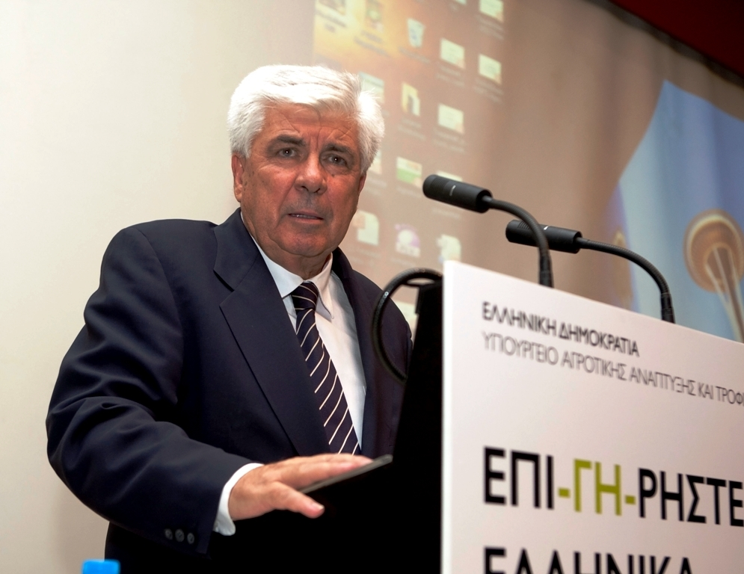
είναι περιττό σ’ αυτό το ακροατήριο να πω ότι είναι μεγάλη μου χαρά που βρίσκομαι ανάμεσά σας. Χαίρομαι που ξαναβλέπω φίλους, συνεργάτες, συναδέλφους στο Πανεπιστήμιο, στην έρευνα και φυσικά φίλους και συμπατριώτες.
Θέλω να σας ευχαριστήσω που είστε απόψε μαζί μας, για να τιμήσουμε μαζί ορισμένους πατριώτες μας που τα κατάφεραν στην παραγωγική διαδικασία. Θέλουμε να δείξουμε τα πρότυπα αυτά του επιχειρηματικού κόσμου από όλα τα στάδια της παραγωγικής διαδικασίας. Από το χωράφι, από το σπόρο, από την εκπαίδευση, από τη μεταποιητική διεργασία, από τη διακίνηση, από την ικανοποίηση των αναγκών του καταναλωτή, για να δείξουμε ότι αν κάποιος στηριχτεί στις μεγάλες δυνατότητες που προσφέρει το εξαιρετικό περιβάλλον του τόπου μας και κάνει μια εξαιρετική δουλειά, τότε έχει μια ακόμη προστιθέμενη αξία πάνω σ΄αυτή την παραγωγική διαδικασία. Αν καταφέρει να έχει καινοτόμες διεργασίες στη διατροφή, στην προστασία του περιβάλλοντος κλπ., τότε κάνει για παράδειγμα το ψάρι του νοστιμότερο από αυτό που του προσφέρει το αλμυρό νερό του Αιγαίου. Αν πάνω σ΄ αυτό κάνει μια ακόμη προσπάθεια να πάρει κάποια υπολείμματα μιας βιομηχανίας μεταποίησης γεωργικών προϊόντων και αξιοποιώντας να κάνει αυτά τα ψάρια πολύ πλουσιότερα σε Ω3 λιπαρά για να λύσει τις ιδιαίτερες απαιτήσεις, που έχουν οι καταναλωτές με τα καρδιοαγγειακά νοσήματα, τότε έχει ακόμα μεγαλύτερη προστιθέμενη αξία. Να γιατί η ελληνική τσιπούρα και η συγκεκριμένη επιχείρηση «ΝΗΡΕΥΣ» που θα παρουσιάσουμε απόψε, κάνει σήμερα τις μεγαλύτερες εξαγωγές ψαριού στην Ελλάδα. Λίγοι θα γνωρίζετε ότι σήμερα η ελληνική τσιπούρα είναι το Νο.1 εξαγωγικό γεωργικό μας προϊόν, πάνω από το ελαιόλαδο, πάνω από τη φέτα και πάνω από άλλα προϊόντα που νομίζουμε ότι είναι και αυτά πρωταθλητές.
Να λοιπόν που θέλουμε να δείξουμε ότι αν κάποιος πατήσει σ΄ αυτά τα πλεονεκτήματα που έχει ο τόπος μας, βάλει το δικό του μεράκι, βάλει τις προοπτικές που προσφέρει η τεχνολογία, μπορούμε να τα καταφέρουμε να είμαστε «πρωταθλητές» στις εξαγωγές, να έχουμε πραγματικά εξωστρέφεια και στο τέλος να ικανοποιήσουμε τις ανάγκες του καταναλωτή στηριγμένοι βέβαια πάντοτε στις αρχές της αειφορίας, έτσι ώστε και τα παιδιά μας και τα εγγόνια μας, αλλά και τα τρισέγγονα μας να έχουν να τρώνε ψάρια.

Θέλω να σας δείξω άλλο ένα παράδειγμα, πώς απλές διεργασίες χωρίς τρομερά καινοτόμα πράγματα, μπορεί κανείς να προσθέσει αξία στα παραγόμενα του προϊόντα, επειδή και σαν ερευνητές εμείς δουλεύαμε με τους ανθρώπους της καλλιέργειας του κρόκου της Κοζάνης. Το πάντρεμα δυο παραγωγικών διαδικασιών, αυτής δηλαδή του Κορρέ, με τον πρωτογενή τομέα, έδωσε τρομερά μεγάλη προστιθέμενη αξία στον εξαιρετική ποιότητας κρόκο που παράγουμε. Έτσι σήμερα βάζοντας τον κρόκο σ΄ ένα καλλυντικό, σε μια κρέμα, σ΄ ένα σαμπουάν, σε οτιδήποτε άλλο, η αξία που έχει ο κρόκος ενός γραμμαρίου, την αποκτά ένα χιλιοστό του γραμμαρίου του κρόκου, που είναι συστατικό αυτού του προϊόντος.
Να λοιπόν γιατί λέμε ότι μπορούμε να τα καταφέρουμε. Αυτά τα πρότυπα θέλουμε να δείξουμε, θέλουμε να δείξουμε στους ανθρώπους ότι όπως τα κατάφεραν αυτοί, μπορούν να τα καταφέρουν όλοι. Αρκεί να πατήσουμε στα πλεονεκτήματα που σας προανέφερα. Θέλω να τους ευχαριστήσω που είχαν την καλοσύνη να μοιραστούν μαζί μας αυτό το απόγευμα, να πουν τις εμπειρίες τους. Ο σκοπός αυτής της ημερίδας είναι διττός.
Εκτός από τον πρώτο στόχο της προβολής, ανάδειξης και περιγραφής πετυχημένων παραδειγμάτων, θέλουμε επίσης να μας μεταφέρουν τις εμπειρίες τους και τις προτάσεις τους. Να πουν δηλαδή σ΄ εμένα και τους συνεργάτες μου, που βρίσκονται εδώ, στους φορείς που εποπτεύουμε που επίσης βρίσκονται μαζί μας ότι, κοιτάξτε, αυτές τις δυσκολίες είχαμε μαζί σας, αυτές τις καθυστερήσεις μας επιβάλατε, είχαμε αυτό το κενό στην υποστήριξη από τον τάδε τομέα της τεχνολογίας, έτσι ώστε να βελτιωθούμε κι εμείς με τη νέα προγραμματική περίοδο. Χτες ήρθα από το Συμβούλιο Υπουργών Γεωργίας της Ε.Ε στην Κύπρο όπου συζητήσαμε τα σχετικά θέματα, έτσι ώστε να τα βάλουμε όλα στον προγραμματισμό για να τα καταφέρουμε ακόμα καλύτερα.

Θέλω να πιστεύω ότι όπως τα πήγαμε καλά σ΄αυτή την περίοδο, θα τα πάμε καλά και στην επόμενη προγραμματική περίοδο. Επιτρέψτε μου να σας πω πως πολύς κόσμος πιστεύει ότι μέχρι το τέλος του 2013, όταν τελειώνει η τρέχουσα προγραμματική περίοδος, θα τελειώσουν και τα λεφτά της γεωργίας. Σταματάει πλέον η υποστήριξη της γεωργίας, σταματούν οι επιδοτήσεις. Δεν είναι σωστό αυτό, είναι μεγάλο λάθος. Θα εξακολουθήσουν και την επόμενη προγραμματική περίοδο να υπάρχουν σημαντικά κονδύλια για τη γεωργία μας και την υποστήριξη δράσεων σαν κι αυτές που περιγράφουμε. Τα κονδύλια αν δεν είναι ίδια θα είναι λίγο λιγότερα ή ίσως και περισσότερα και αυτό θα εξαρτηθεί από εμάς. Αν εμείς ετοιμαστούμε να αξιοποιήσουμε τις δυνατότητες που προσφέρουν αυτά τα χρηματοδοτικά προγράμματα. Πολλά δεν θα είναι απλές επιδοτήσεις, θα χρειαστεί προετοιμασία, θα χρειαστεί καλός προγραμματισμός, θα χρειαστεί να είμαστε ανταγωνιστικοί, και τονίζω ιδιαίτερα τον τετραπλασιασμό στην επόμενη προγραμματική περίοδο των προγραμμάτων έρευνας, καινοτομίας, αξιοποίησης της καινοτομίας στην παραγωγική διαδικασία, γι’ αυτό προβάλλουμε σήμερα τα συγκεκριμένα πρότυπα, στο πρόγραμμα της εκπαίδευσης, των συμβουλών και ιδιαίτερα των εφαρμογών.
Να σας τονίσω, για παράδειγμα: ένας από τους άξονες της επόμενης προγραμματικής περιόδου, αν καταφέρουμε να αξιοποιήσουμε με αειφόρο τρόπο τους βοσκοτόπους της χώρας που θεωρούνται σημαντικοί για την ανάπτυξη της κτηνοτροφίας μας, μόνο ο άξονας αυτός στο συγκεκριμένο μέτρο θα έχει 4,5 δις ευρώ. Να γιατί είπα ότι στο χέρι μας θα είναι εάν και κατά πόσο θα πάμε στην επόμενη προγραμματική περίοδο, αξιοποιώντας εξίσου σημαντικούς πόρους ή λιγότερο.

Θέλω επίσης να πω ότι είναι πεποίθηση δική μου, δημόσια εκφρασμένη, αλλά και των συνεργατών μου, όπως και της Κυβέρνησης και των κομμάτων που στηρίζουν την Κυβέρνηση Εθνικής Σωτηρίας, αλλά και του ίδιου του Πρωθυπουργού, να κάνουμε τη γεωργία, ξανά, πυλώνα ανάπτυξης του τόπου, για να βοηθήσει αυτός ο τομέας, όπως βοήθησε επανειλημμένα και τις προηγούμενες γενιές, να βγουν από το οικονομικό αδιέξοδο στο οποίο έχουμε μπει.
Γι’ αυτό και βλέπετε ότι παρά τις δυσκολίες που επιβάλλει η οικονομική συγκυρία και το ρυθμιστικό πλαίσιο τώρα με τις διαπραγματεύσεις, προσπαθήσαμε να βοηθήσουμε όσο μπορούμε τον παραγωγικό κόσμο. Για παράδειγμα, να δώσουμε έγκαιρα την εξισωτική αποζημίωση κυρίως τώρα που ο κόσμος μαζεύει τη φυτική παραγωγή, να μπορέσουν οι κτηνοτρόφοι που δεινοπαθούν κυριολεκτικά στις μέρες μας με τη ραγδαία αύξηση της τιμής των ζωοτροφών, να τις εξασφαλίσουν έγκαιρα για τα κοπάδια τους, τώρα που μαζεύεται η συγκομιδή.
Χρειάστηκε, όπως ανακοινώθηκε από τον ίδιο τον Πρωθυπουργό, στα τελευταία λεπτά, να κόψει τους μισθούς των Υπουργών, των Βουλευτών, του ιδίου, για να μαζευτούν τα τελευταία 5-10 εκατομμύρια ευρώ για να συμπληρώσουμε τα 160 εκατ. ευρώ που απαιτούνταν για να δώσουμε την εξισωτική αποζημίωση στους κτηνοτρόφους, ιδιαίτερα των απομακρυσμένων, νησιωτικών και ορεινών περιοχών που θα έχουν δυσκολίες το φθινόπωρο να μεταφέρουν τις ζωοτροφές τους. Δυσκολευτήκαμε να μαζέψουμε και να δώσουμε σε δύο δόσεις την επιστροφή του Ειδικού Φόρου Κατανάλωσης των πετρελαιοειδών.
Έχοντας τις δυσκολίες που είχαμε, γιατί πετύχαμε τη μεταφορά της Αγροτικής Τράπεζας και την πώληση ενός τμήματος της στην Τράπεζα Πειραιώς, όπως όλοι γνωρίζετε, χρειάστηκε να κάνουμε επισταμένη προσπάθεια, να τελειώσει γρήγορα αυτή η μεταφορά και να ανοίξουν γρήγορα ξανά τα δάνεια της νέας Τράπεζας ΑΤΕ-Πειραιώς προς τον γεωργικό κόσμο. Εχτές ανακοινώσαμε ότι «ανοίγουν» τα δάνεια προς όλους τους αγρότες που έχουν να πάρουν τις κοινοτικές ενισχύσεις τον Οκτώβριο και τον Δεκέμβριο, αυτά είναι χρήματα ύψους 2,2 δις ευρώ, άρα μιλάμε για σημαντικές χρηματοδοτήσεις.
Ανοίξαμε τα δάνεια στους κτηνοτρόφους, ειδικά αυτούς που είναι πτηνοτρόφοι και χοιροτρόφοι και δεν έχουν τις κοινοτικές επιδοτήσεις του Οκτωβρίου και τέλος ανοίξαμε τα δάνεια στις μεταποιητικές βιομηχανίες, αυτές δηλαδή τις επιχειρήσεις που τώρα μαζεύουν τη συγκομιδή των γεωργών, προκειμένου να πληρωθούν οι γεωργοί και όταν θα μεταποιήσουν το προϊόν να μπορέσουν να επιστρέψουν πίσω τα χρήματα του δανείου που ήταν μια μεγάλη απαίτηση πάρα πολλών μεταποιητικών μονάδων, είτε ήταν συνεταιριστικές, είτε ήταν ιδιωτικές.
Μαζί με μια ρύθμιση που κάνουμε σε ότι αφορά στην υπερ-δέσμευση και υπερ-εγγύηση της γεωργικής γης που υπήρχε ένεκα των δανείων αυτών, δηλαδή ζητούμε και από τη νέα Τράπεζα αλλά και από τον εκκαθαριστή που έμεινε να ρυθμίσει το 20% των υπολοίπων δανείων που δεν ήταν εξυπηρετούμενα, να κάνουμε μια απομείωση αυτής της δέσμευσης, της υπερ-εγγύησης και από σήμερα το πρωί η Τράπεζα, ακόμη και σ΄ αυτούς που πάνε να πάρουν το καινούργιο δάνειο απομειώνει στο ύψος του μόνο του κεφαλαίου που έμεινε να πληρωθεί 120% πάνω σε αυτό το κεφάλαιο όπως προβλέπει ο νόμος. Όλο το άλλο υπερ-δεσμευμένο, εγγυημένο κεφάλαιο από τη γεωργία ξανά αποτελεί συστατικό του γεωργού και μπορεί να το ξαναχρησιμοποιήσει για νέο είδος εξασφάλισης.

Θα ήθελα ξανά να σας ευχαριστήσω, να ευχαριστήσω τους ανθρώπους που δέχτηκαν να μας βοηθήσουν στο έργο μας, να ευχαριστήσω τους συνεργάτες που δούλεψαν στην προσπάθεια αυτή, στη Διεθνή Έκθεση που μας βοηθάει συνεχώς και να σας ευχηθώ καλή επιτυχία στην προσπάθεια, καλή επιτυχία στη συνέχεια του έργου σας, και καλή επιτυχία και στην Ημερίδα.

